УДК 502.51(285.2)(476.5)

**Сведения об авторах**:

|  |  |  |  |
| --- | --- | --- | --- |
| № п/п | Наименование | На русском языке | На английском языке |
| 1 | Фамилия, имя, отчество автора | Власов Борис Павлович | Vlasov Barys  (corresponding author) |
| 2 | Место работы, должность, степень, звание автора | БГУ, НИЛ озероведения, заведующий лабораторией, доктор географических наук, профессор | BSU, Laboratory of lakes research, head, Dsc, professor |
| 3 | Почтовый индекс, адрес места работы, город, страна | 220030, пр. Независимости, 4,  г. Минск, Республика Беларусь | 220030, Minsk, 4, Nezavisimosti avenue, Republic of Belarus |
| 4 | Электронный адрес | vlasov@bsu.by | vlasov@bsu.by |
| 5 | Телефон | 209-54-97 | 209-54-97 |

|  |  |  |  |
| --- | --- | --- | --- |
| № п/п | Наименование | На русском языке | На английском языке |
| 1 | Фамилия, имя, отчество автора | Самойленко Вера Михайловна | Samoilenka Vera |
| 2 | Место работы, должность, степень, звание автора | БГУ, НИЛ озероведения, старший научный сотрудник | BSU, Laboratory of lakes research, senior research fellow |
| 3 | Почтовый индекс, адрес места работы, город, страна | 220030, пр. Независимости, 4,  г. Минск, Республика Беларусь | 220030, Minsk, 4, Nezavisimosti avenue, Republic of Belarus |
| 4 | Электронный адрес | versam@tut.by | versam@tut.by |
| 5 | Телефон | 209-54-97 | 209-54-97 |

|  |  |  |  |
| --- | --- | --- | --- |
| № п/п | Наименование | На русском языке | На английском языке |
| 1 | Фамилия, имя, отчество автора | Грищенкова Наталья Дмитриевна | Hryshchankava Natallia |
| 2 | Место работы, должность, степень, звание автора | БГУ, кафедра геоэкологии, доцент кафедры, кандидат географических наук | BSU, geoecology department, associate professor, PhD |
| 3 | Почтовый индекс, адрес места работы, город, страна | 220030, пр. Независимости, 4,  г. Минск, Республика Беларусь | 220030, Minsk, 4, Nezavisimosti avenue, Republic of Belarus |
| 4 | Электронный адрес | nhrysh@gmail.com | nhrysh@gmail.com |
| 5 | Телефон | 209-54-97 | 209-54-97 |

**Название статьи:**

Антропогенные изменения экосистемы озера Болойсо и пути ее восстановления

Anthropogenic changes of lake Boloyso ecosystem and ways of its restoration

**Резюме**

Антропогенные изменения экосистемы озера Болойсо и пути ее восстановления. Б.П. Власов, В.М. Самойленко, Н.Д. Грищенкова. Белорусский государственный университет.

Статья посвящена анализу изменений в экосистеме озера Болойсо под влиянием антропогенной нагрузки за период с 1948 по 2015 гг., а также разработке методов его восстановления. Озеро Болойсо, расположенное в Браславском районе Витебской области Республики Беларусь в центре системы озер Национального парка «Браславские озера», является ярким примером быстрой деградации экосистемы под влиянием мощного точечного источника биогенных элементов. В статье рассматривается динамика ряда гидрохимических и гидробиологических показателей, свидетельствующих о снижении темпов эвтрофирования водоема. Обоснована необходимость проведения специальных мероприятий, ввиду высокой степени загрязнения водной массы и поверхностного горизонта донных отложений озера. Представлены технологии восстановления озера, включающие ряд внешних (экологическое обустройство водосбора, контроль источников биогенных элементов на водосборе) и внутренних мер (аэрация, удаление донных отложений, биоманипуляции и др.). Приведена принципиальная схема технологии восстановления озера. **Полученные результаты могут применяться при определении путей охраны и восстановления экосистемы озера, рационализации использования и воспроизводства его ресурсов, а также в рекомендациях по целенаправленному формированию оптимальной структуры и экологическому обустройству водосбора озера.**

**Abstract**

Anthropogenic changes of lake Boloyso ecosystem and ways of its restoration. B.P. Vlasov, V.M. Samoilenka, N.D. Hryshchankava. Belarussian state university.

Article is devoted to the analysis of changes in the lake Boloyso ecosystem under the influence of anthropogenic load from 1948 to 2015, and development of methods for its restoration. The lake Boloyso is located in Braslavsky district of the Vitebsk region of Republic of Belarus in the center of lakes’ system of National park “Braslavskye ozera” is a good example of rapid degradation of an ecosystem under the influence of a powerful point source of biogenic elements. Dynamics of hydrochemical and hydrobiological indicators demonstrating decrease in rates of lake eutrofication is considered in the article. Need of holding special events, in view of high pollution of water and superficial horizon of sediments of the lake is proved. The technologies of restoration of the lake including external (ecological arrangement of watershed, control of sources of biogenic elements at watershed) and internal measures (aeration, removal of sediments, biomanipulations, etc.) are presented. The schematic diagram of restoration technology for the lake is provided. The received results can be applied when determining ways of protection and restoration of the lake, rationalization of using and reproduction of its resources, and also in recommendations about purposeful formation of optimum structure and ecological arrangement of the watershed.

**Ключевые слова**:

озеро Болойсо, антропогенная нагрузка, эвтрофирование, технологии восстановления

**Key words:**

lake Boloyso, anthropogenic load, eutrophication, restoration technologies

Из всех видов антропогенного воздействия озера чаще всего испытывают влияние поступления избыточного количества биогенных веществ, следствием которого является антропогенное эвтрофирование – процесс, в короткий срок приводящий к увеличению уровня биопродуктивности, нарушению сбалансированности экосистемы. Негативные последствия антропогенного эвтрофирования обычно проявляются в избыточном развитии в водоемах фитопланктона и, прежде всего, цианопрокариот, называемом «цветением» водоема, что отрицательно влияет на качество воды, снижает рекреационную ценность озер. Главная опасность эвтрофирования состоит в том, что оно трудно обратимо, поскольку приводит к внутренним, коренным изменениям в экосистеме озера.

Несмотря на значительные успехи в исследовании механизма и количественного описания этого процесса, проблема эвтрофирования далека от окончательного решения. Ухудшение качества воды водоемов при эвтрофировании обусловили активный поиск технологий и практических мероприятий, способных ослабить данный процесс или даже привести к деэвтрофированию водоема.

Процесс антропогенного эвтрофирования затронул большинство озер Беларуси. Примером быстрой деградации экосистемы под влиянием мощного точечного источника биогенных элементов является озеро (оз.) Болойсо, расположенное в Браславском районе Витебской области в центре системы озер Национального парка «Браславские озера». Максимальная глубина 15,6 м, площадь зеркала 1,37 км2, объем водной массы 7,29 млн.м3 [1]. На северо-западе водоем соединяется протокой с оз. Струсто.

Целью настоящей работы является оценка изменений в экосистеме оз. Болойсо за период с 1948 по 2015 гг., выявление степени антропогенной трансформации экосистемы озера и разработка методов ее восстановления. В основу работы положены фондовые материалы НИЛ озероведения Белорусского государственного университета, собственные исследования авторов и литературные данные.

Значительные изменения уровня антропогенной нагрузки за период наблюдений позволили выделить несколько этапов в развитии экосистемы озера. Первый этап (до 1978 г.) – стабильного развития экосистемы; второй (1978–1996 гг.) – интенсивной аккумуляции эвтрофирующих и загрязняющих соединений сточных вод; третий (1997-2003 гг.) – деградации и достижения гипертрофной стадии; четвертый этап начался после завершения реконструкции очистных сооружений г. Браслав (2004 г.) и в настоящее время характеризуется заметным оздоровлением всех звеньев экосистемы водоема.

До начала сброса коммунальных сточных вод г. Браслав (1978 г.) озеро относилось к мезотрофному типу. Его экосистема функционировала в условиях минимального антропогенного воздействия, локальные источники эвтрофирования и загрязнения отсутствовали. Летняя стагнация характеризовалась благоприятным газовым режимом. Мощность слоя эпилимниона составляла около 7 м, насыщение кислородом изменялось в пределах 90-100 % (рисунок 1). Средний гиполимнионный дефицит кислорода в летнюю стагнацию колебался в диапазоне 50-90 %, его величина в многолетнем аспекте, несмотря на значительную динамику, не опускалась до нулевой отметки и соответствовала водоемам мезотрофного типа  [2-4].

Прозрачность воды достигала 3–4,2 м. Для всех гидрохимических показателей были характерны небольшие колебания: общая минерализация изменялась в диапазоне 198,7–208,1 мг/дм3, кальций – 28,5–31,0 мг/дм3, сульфаты – 7,0-9,9 мг/дм3. Величины водородного показателя были стабильными и слабо изменялись в течение года. Содержание органического вещества по перманганатной окисляемости не превышало 4,3–6,1 мгО/дм3.

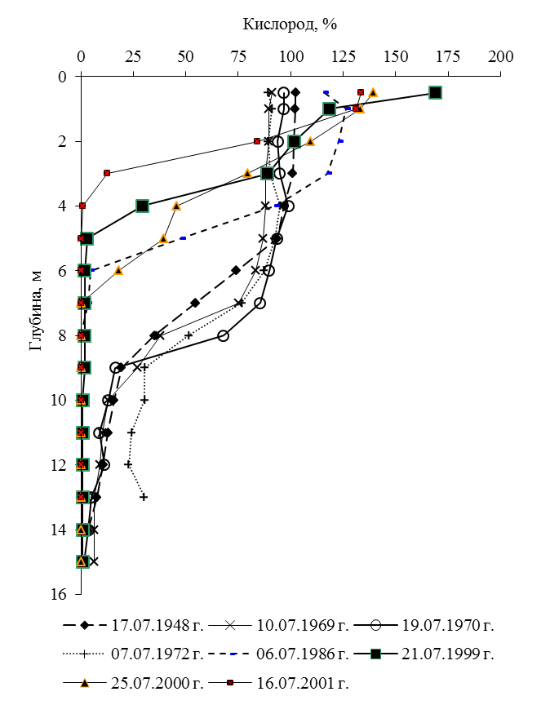

Рисунок 1 – Послойное распределение кислорода в период летней стагнации

Figure 1 – Layered distribution of oxygen during summer stagnation

Невысокие значения азота и фосфора в воде обеспечивали продукционные процессы на уровне мезотрофных водоемов. В летний период 1948-1972 гг. содержание минерального фосфора в воде озера изменялось в пределах природного фона (0,008-0,052 мгР/л).

Ретроспективный анализ динамики поступления фосфора в экосистему водоема свидетельствует, что в 1948 г. в озеро поступало 97 кг фосфора; основными источниками выступали атмосферные осадки (68,6 %) и сельхозугодья (30,9 %). К началу 1970-х годов количество фосфора, поступающего в озеро в составе атмосферных осадков, возросло в 1,8 раза, что составило 80 % всего потока фосфора в экосистему. Очевидно, это было связано с развитием химической промышленности в Латвии.

В первоначальный период реальная нагрузка по фосфору (0,07 гР/м2 в год) фиксировалась на уровне допустимой (0,06 гР/м2 в год), что позволяло экосистеме функционировать в пределах мезотрофной стадии. К началу 1970-х годов ее величина увеличилась почти в два раза.

Биомасса фитопланктона летом 1972 г. составляла 4,5 г/м3, преобладали цианопрокариоты, криптофитовые и золотистые водоросли. В качестве доминантов выступали *Microcystis aeruginosa* (Kütz.) Elenk. f*. aeruginosa* и *Gomphosphaeria lacustris* Chod. *f. lacustris*, на долю которых приходилось 15 % численности всего сообщества. Суммарные численность и биомасса зоопланктона также были низкими –24,7 тыс. экз/м3 и 0,31 г/м3 соответственно. Основной вклад в общую численность (562 %) и общую биомассу (67 %) вносили веслоногие рачки. Роль коловраток в общей биомассе была незначительной. Среди кладоцер по биомассе доминировала Daphnia cucullata. Основу биомассы зообентоса формировали моллюски и личинки хирономид, а общая биомасса сообщества (5,5 г/м2) соответствовала среднекормным водоемам. В центральной части водоема фауна хирономид была представлена в основном Chironomus f.l. bathophilus Kieff., Procladius Skuse.Встречались также мокрецы, хаоборины. На песчаной литорали в массовом количестве обиталиTanitarsini, Polypedilum, Cryptochironomus gr. defectus Kieff*.* Среди моллюсков преобладали щупальцевая битиния, горошинки и шаровки. Наиболее высокую численность имели личинки хирономид, по биомассе преобладали хирономиды и моллюски.

В 1978 г. были введены в эксплуатацию очистные сооружения г. Браслав. В озеро стали сбрасывать до 2 тыс. м3 в сутки практически неочищенных сточных вод с общей минерализацией 1000 мг/дм3. Согласно расчетам за год в озеро поступало свыше 700 тонн растворенных веществ, в том числе 1,5 т фосфора, 4,5 т аммонийного азота, 20 т хлоридов, 13,5 т сульфатов [4-6]. Столь интенсивное загрязнение обусловило высокую скорость эвтрофирования и за короткий промежуток времени способствовало переходу экосистемы из мезотрофной стадии в гипертрофную. Спустя 8-10 лет изменения проявились во всех элементах экосистемы.

Существенные изменения в послойном распределении кислорода отмечаются с 1986 г. Снижение мощности эфотического слоя сопровождалось ростом насыщения его кислородом до 170 %. На глубинах 2,5–6 м фиксировалась зона резкого понижения концентрации газа, а с глубин 6–8 м – стопроцентный дефицит. Ситуация продолжала ухудшаться. В 2001 г. зона полного отсутствия кислорода расширилась и достигла горизонта 4 м (см. рисунок 1).

В этот период отмечен рост общей минерализации. Так в 1970-е гг. сумма ионов в среднем составляла 203 мг/дм3, в 1980-1999 гг. – 257 мг/дм3, в 2000-2001 гг. – 280 мг/дм3 (рисунок 2). Увеличение суммы ионов происходило в основном за счет повышения бикарбонатов (с 140 до 225 мг/дм3), а также ионов, имеющих преимущественно антропогенное происхождение – сульфатов (с 5,8 до 35,3 мг/дм3), хлоридов (с 1,1 до 35,5 мг/дм3) и натрия (с 6,8 до 26,0 мг/дм3).

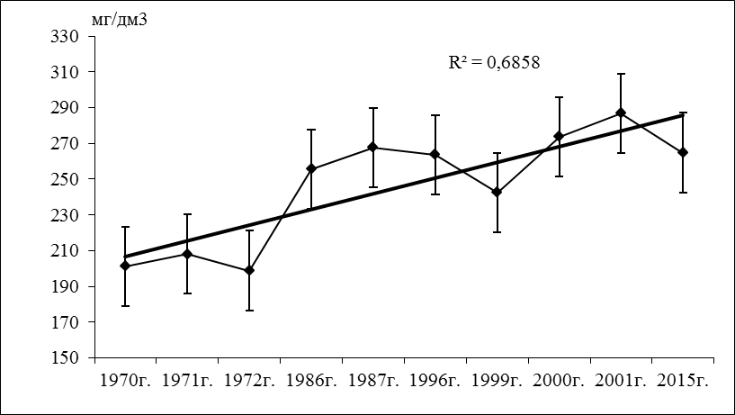

Рисунок 2 – Многолетняя динамика суммы ионов

Figure 2 – Long-term dynamics of ions sum

Соотношение главных ионов изменялось в зависимости от антропогенной нагрузки (рисунок 3). На этапе стабильного развития экосистемы бикарбонаты и кальций составляли от общей суммы ионов до 75 %. К началу 2000-х гг. их относительное содержание снизилось до 65 %. Летом резко возрастала концентрация магния и натрия, достигая таковой кальция, и временно приводя к изменению группы вод – от кальциевой к магниевой и/или натриевой. Изменение относительных величин ионов является свидетельством высокой скорости эволюции вод и формировании в оз. Болойсо «антропогенного» типа вод, несвойственного озерам Беларуси. Важнейшей особенностью этого процесса, при сохранении бикарбонатного класса вод, является снижение относительных значений бикарбонатов и кальция. Потери кальция — результат седиментации его соединений вследствие нарушения карбонатного равновесия в условиях высокой щелочности озерных вод, что наиболее ярко проявляется в период летней стагнации [6, 7].

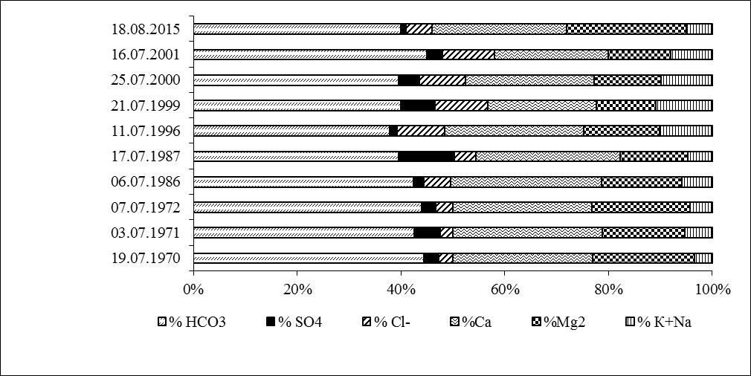

Рисунок 3 – Многолетняя динамика ионов (% экв.)

Figure 3 – Long-term dynamics of ions (% eqv.)

Среди анионов постоянный рост абсолютных и относительных значений характерен для хлоридов. Концентрация сульфатов к 2001 г. несколько снизилась вследствие интенсификации процессов их восстановления до сероводорода в анаэробных условиях. Как отмечалось выше, зона насыщенная сероводородом (1,06-1,7 мг/дм3) к 2001 г. расширилась и достигла горизонта 4,0 м, занимая более половины объема водной массы озера.

Таким образом, в составе ионов происходят существенные изменения. Снижение относительного содержания бикарбонатов и кальция достигается за счет вытеснения их хлоридами, натрием и калием, сумма которых (около 20 %) более чем в пять раз превышает таковую в 1948 г. Абсолютные величины (средние для 1999-2001 гг.) этих ионов максимально высоки – 26,2 (±10,2); 14,0 (±1,2); 3,6 (±0,37) мг/дм3 соответственно.

С 1986 г. отмечается устойчивое увеличение водородного показателя в поверхностных горизонтах с 8,49 до 9,61 и постепенное снижение прозрачности с 2,8–4,0 м в 1948–1972 гг. до 0,3 м в 1999–2001 гг.

Заметные изменения произошли и в содержании основных биогенных элементов. Увеличению содержания минеральных соединений азота способствовали поступление их в составе сточных вод, фиксация из воздуха цианопрокариотами, достигавшими высокой плотности, и процессы разложения аллохтонной органики. К 1999 г. среднее содержание минерального азота достигало 1,21 мгN/дм3, 50 % составляли ионы аммония. Максимальное содержание ионов аммония зафиксировано в летнюю стагнацию 2001 г. – 1,348 мгN/дм3.

С началом сброса сточных вод концентрация минерального фосфора постоянно возрастала и достигла максимального значения (0,86 мгР/дм3) в 2001 г. Неорганические соединения фосфора составляли 90 %. Он более не лимитировал продукционные процессы.

Рисунок 4 – Многолетние изменения минерального фосфора

Figure 4 – Long-term changes of inorganic phosphorus

Основным источником соединений фосфора (91 %) стали коммунальные сточные воды. В период 1986-1999 гг. со сточными водами поступало до 1500 кг фосфора в год. В связи с этим реальная фосфорная нагрузка возросла, по сравнению с предыдущим периодом, на порядок. И в 25 раз превысила допустимую. С этого периода формирование химических и биологических процессов полностью контролируется антропогенными условиями.

Значительные изменения абиотических параметров экосистемы привели к коренному изменению гидробиологического режима, которое проявилось на всех уровнях организации и функционирования сообществ гидробионтов. В начале 1970-г гг. состояние планктонных сообществ и макрозообентоса соответствовало мезотрофным водоемам. Летняя биомасса фитопланктона не превышала 1 г/м3. Преобладали хроококковые Microcystis aeruginosa Kütz. emend. Elenk. и Gomphosphaeria lacustris Chod., их средняя численность достигала соответственно 1,72 и 1,56 млн кл./дм3. Зоопланктон также развивался слабо: суммарная численность составляла 24,7 тыс. экз./м3, биомасса – 0,31 г/м3; при этом 52 % и 68 % соответственно приходилось на долю копепод. По составу бентофауны водоем характеризовался как тендипедидный и отличался довольно бедным таксономическим разнообразием. Донные беспозвоночные заселяли все биотопы, вплоть до максимальных глубин. На илах центральной части обитали тендипедиды, в том числе оксифильная личинка Chironomus f.l. bathophilus Kieff. и олигохеты. Встречались также мокрецы, хаоборины. В литорали и сублиторали широкое распространение получили моллюски. Суммарная биомасса сообщества составила 5,5 г/м2 при доминировании хирономид (40 %) и моллюсков (38 %).

Усиление антропогенной нагрузки на водоем привело к постепенной интенсификации развития фитопланктона за счет цианопрокариот [6-8]. За период с 1972 по 1987 гг. летняя численность водорослей возросла в 3,6 раза, биомасса – в 5 раз (рисунки 5, 6). В последующем за аналогичный промежуток времени отмечено 17-тикратное увеличение численности фитопланктона. Биомасса возросла лишь в 6,5 раза, поскольку преимущественное развитие получили мелкоклеточные формы – Limnothrix redekei (Van Goor) Meffert, Planktothrix agarhii (Gom.) Anagn. et Kom., Plankolyngbia *limnetica* (Lemm.) Kom.-Legn. et Cronb. Перечисленные виды характерны для высокоэвтрофных и гипертрофных озер. Относительная численность первых двух представителей колебалась в пределах 70-95 %. В 2001 г. суммарная численность фитопланктона достигла 443,75 млн кл./дм3, биомасса – 32,25 г/м3 (см. рисунки 5, 6). На долю цианей приходилось 99 % всей численности и 98 % биомассы фитопланктона.

Рисунок 5 – Многолетние изменения летней численности фитопланктона

Figure 5 – Long-term changes of summer quantity of phytoplankton

Рисунок 6 – Многолетние изменения летней биомассы фитопланктона

Figure 6 – Long-term changes of summer biomass of phytoplankton

Обеднение таксономического разнообразия водорослей характерно для гипертрофных озер*.* В оз. Болойсо к началу 2000-х годов по сравнению с предыдущим периодом число таксонов снизилось в 1,5 раза (до 47-50 таксонов водорослей). Заметно беднее стали зеленые и диатомовые, число таксонов которых сократилось примерно в два раза. Выпали целые роды зеленых водорослей, центрические диатомеи.

В составе зоопланктона возросла роль копепод и коловраток при увеличении общей биомассы в 5 раз. Отмечалось обеднение видового состава донной фауны за счет оксифильных форм. Наиболее заметен этот процесс в профундали, где встречались 1-3 вида, приспособленных к условиям дефицита кислорода. В массовом количестве встречался только мотыль, на долю которого приходится 65 % всей биомассы зообентоса. Заметно снизилось распространение моллюсков. Снижение общей биомассы бентоса привело к ухудшению кормовой базы рыб-бентофагов.

Таким образом, изменение структуры и уровня развития биоты свидетельствовали об интенсивном антропогенном эвтрофировании водоема. К началу 2000-х годов озеро потеряло свой естественный статус. Более того, оно превратилось в источник загрязнения гидрологически связанного с ним оз. Струсто. Требовалось принятие неотложных мер по предотвращению дальнейшей деградации указанных озер.

Прекращение сброса сточных вод в середине 2000-х годов оказало положительное влияние на экосистему. В летний период 2015 г. отмечено улучшение газового режима, увеличение прозрачности с 0,3 до 2,1 м, рН в поверхностном слое снизилась с 9,21 до 8,27. Наблюдается стабилизация макрокомпонентного состава вод: рост содержания ионов Ca2+ и HCO3– и существенное снижение – хлора, натрия и калия. Суммарное относительное содержание последних трех ионов снизилось с 20 до 8,2 %. Вместе с тем, концентрация Mg2+ продолжает расти, достигнув 18,24 мг/дм3, что в 1,7 раза выше значений начала 2000-х годов. В два раза сократилось содержание минерального фосфора, хотя абсолютные значения еще высоки и составляют в среднем 0,4 мгР/дм3. Минеральные формы азота представлены исключительно аммонием, концентрация которого возросла до 0,847 мгN/дм3.

Улучшение среды обитания в связи с прекращением сброса сточных вод способствовало изменению структуры и направленности процессов развития фитопланктона. В настоящее время наблюдается значительный рост таксономического разнообразия всех отделов водорослей. Комплекс доминантов по-прежнему формируют цианеи L. redekei и P. agarhii, однако плотность их популяций сократилась более, чем на порядок. Наиболее высокая численность (15,54 млн кл./дм3) характерна для впервые обнаруженного в составе альгофлоры Aphanizomenon gracile Lemm. Ведущую роль в продукционных процессах продолжают играть цианопрокариоты, однако интенсивность их вегетации существенно снизилась, что способствовало снижению суммарных значений численности и биомассы сообщества. В настоящее время общая численность водорослей составляет 54,76 млн кл./дм3 (сократилась в 8 раз) и на 92 % слагается цианопрокариотами. Общая биомасса снизилась только в 2 раза, достигнув 16,46 г/м3, что является следствием усиления роли более крупных представителей динофитовых, криптофитовых и золотистых водорослей.

Наблюдаемые тенденции изменения гидрохимического режима и фитопланктона свидетельствуют о снижении темпов эвтрофирования водоема. Вместе с тем, ввиду высокой степени загрязнения водной массы и, особенно, поверхностного горизонта донных отложений оз. Болойсо самостоятельно, без проведения специальных мероприятий, восстановиться не сможет.

По современным представлениям, главным стратегическим направлением и конечной целью восстановления нарушенной водной экосистемы должно стать создание в ней существовавших до нарушения условий жизнедеятельности биологических сообществ, обеспечивающих самоочищение водоема и качество воды в нем.

Понятие «восстановление» экосистемы подразумевает наличие сведений о ее естественном, ненарушенном состоянии, которое количественно оценивается биогенной нагрузкой на озеро, трофическим статусом и соотношением продукционно-деструкционных процессов. В современный период, когда водосборы озер и собственно водоемы подверглись значительному антропогенному воздействию, «восстановление» следует понимать не как возврат экосистемы к ее начальному состоянию в геологическом прошлом, а прежде всего, как снижение внешней и внутренней биогенной нагрузки на озеро, прекращение поступления загрязняющих веществ с целью снижения трофического статуса водоема.

Большинство известных в настоящее время методов восстановления озер представляют в основном перечень мер, направленных на рекультивацию водоема. Чаще всего эти методы лишены научной концепции, основанной на главных теоретических положениях лимнологии: о трофическом статусе водоема и устойчивости экосистемы. Разработка такой концепции должна быть составной частью научно обоснованного подхода к восстановлению озерной экосистемы.

Одни из этих методов многократно апробированы и дали положительные результаты, вторые применяются значительно реже и, наконец, третья группа методов лишь теоретически разработана. Выбор того или иного метода зависит от индивидуальных особенностей водоема, от вида и степени антропогенного воздействия на этот водоем, а также от целей восстановления. Поэтому выбор метода или группы методов восстановления в каждом случае индивидуален.

В борьбе с эвтрофированием существует две группы методов: внешние (профилактические), осуществляемые на водосборе, и внутренние (восстановительные) – на самом озере [9-11], что отражено в таблице 1.

Таблица 1 – Мероприятия по восстановлению озер при антропогенном эвтрофировании [9]

Table 1 – Measures for lakes restoration during an anthropogenic eutrophication [9]

|  |  |
| --- | --- |
| Внешние мероприятия | Внутренние мероприятия |
| Экологическое обустройство водосборов притоков  Регулирование стока и эрозии почв на водосборе методами агро-луго-лесомелиорации и гидротехники  Контроль источников биогенных элементов на водосборе  Контроль поступления биогенных элементов непосредственно в озеро  Запретительные меры  Рекомендательные меры | Аэрация, дестратификация, оксигенация  Отвод воды из гиполимниона  Разбавление озерной воды  Осаждение фосфора из озерной воды  Удаление донных отложений, сплавин  Контроль поступления фосфора из донных отложений  Контроль фосфороудерживающей способности озера  Контроль «цветения» воды и площади зарастания макрофитами  Биоманипуляции |

Внешние экологически более приемлемы, так как в этом случае основное внимание уделяется источнику поступления веществ и результаты имеют долговременный характер. Эти методы основаны на уменьшении поступления в воду биогенных веществ, но малоэффективны в двух случаях: там, где доминируют рассредоточенные источники биогенных веществ и где существенным источником биогенов являются донные отложения. Снижение биогенной нагрузки в этом случае просто увеличит диффузный градиент между водой и донными отложениями, ускорив, таким образом, поступление автохтонного вещества из отложений в водную среду. Эта буферная способность не даст ощутимых результатов до тех пор, пока не исчерпается запас биогенных веществ в донных отложениях. При таких ситуациях профилактические меры могут быть заменены или дополнены восстановительными методами, которые основаны на удалении биогенных веществ из воды и, таким образом, дают незамедлительные результаты. Но так как они не устраняют первопричину проблемы, их эффективность часто бывает ограниченной, и действия приходится повторять неоднократно. Многие схемы восстановления водоемов используют оба метода. К восстановительным методам прибегают реже, если удается достичь желаемый трофический уровень и профилактические методы способны сохранить этот уровень. Ограничивает их применение и то, что они требуют значительных материальных затрат.

На основании ранее проведенных исследований [4-8] и многолетнего мониторинга оз. Болойсо нами предложена принципиальная схема технологии восстановления озера, включающая ряд внутренних и внешних мероприятий (таблица 2, рисунок 7):

1. аэрация гиполимниона с дестратификацией водной массы;
2. извлечение из водной толщи биогенных веществ и избыточной массы органического вещества;
3. изъятие донных отложений (в южной части озера гидромеханизированным способом с последующим их отведением в биопруды);
4. выкашивание и удаление высшей водной растительности в период цветения;
5. осуществление биоманипуляций;
6. строительство биоинженерных сооружений (в юго-западной части озера системы БИС, состоящей из двух последовательных биологических прудов и окислительного канала; ежегодное скашивание макрофитов, уборка пруда и очищение дна пруда от отложений через каждые 3-5 лет; заградительной резиновой дамбы на протоке в озеро Струсто);
7. водоохранные мероприятия на водосборе (ликвидация точечных источников, устройство лесополос вдоль южного залива; контроль качества сточных вод из очистных сооружений).

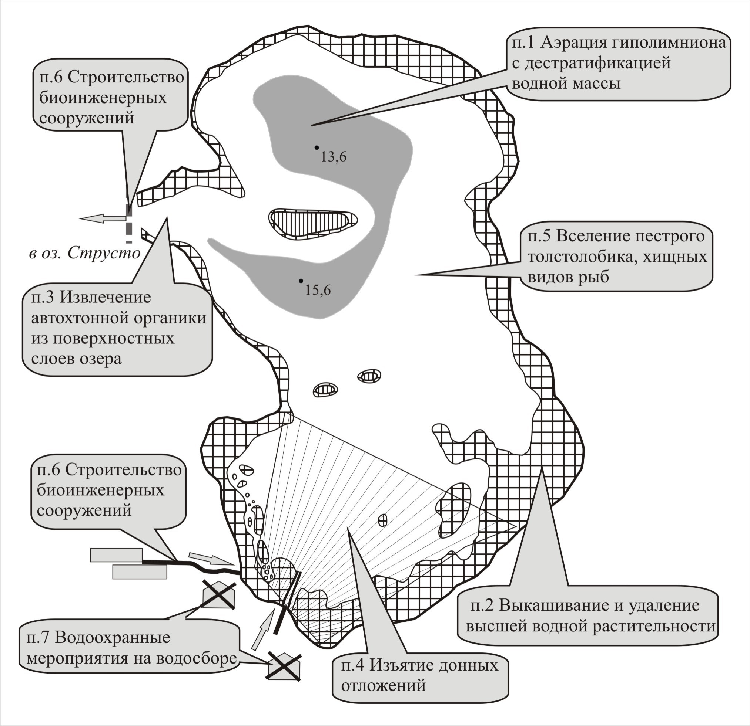

Рисунок 7 – Принципиальная схема технологии восстановления озера Болойсо

Figure 7 – Schematic diagram of restoration technology for lake Boloyso

Таблица 2 – Принципиальная схема технологии восстановления озера Болойсо

Table 2 – Schematic diagram of restoration technology for lake Boloyso

|  |  |  |  |  |
| --- | --- | --- | --- | --- |
| № п. на схеме | Мероприятия | Характеристика | Используемые устройства | Ожидаемый эффект |
| 1 | 2 | 3 | 4 | 5 |
| 1 | аэрация гиполимниона с дестратификацией водной массы | аэрация гиполимниона на площади 0,19 км2 методом эрлифтной циркуляции с возвращением обогащенной кислородом воды на глубину, с которой она была взята; объем аэрируемой водной массы 0,6 млн. м3 | аэрация воды методами инжекции (подачей воздуха в воду) и эжекции (подсосом воздуха в воду); оптимально использовать устройство использующее энергию ветра | ликвидация анаэробной зоны в гиполимнионе, ликвидация вероятности возникновения заморных явлений |
| 2 | выкашивание и удаление высшей водной растительности | выкашивание и удаление высшей водной растительности в период цветения растений  по всему периметру озера на площади 0,47 км2 | в безледный период - лодка для скашивания и сбора растений «BERKY» тип 6520, баржа с плавающим резаком и коллектором, электромеханические устройства (JensonLakeMower, WeedRoller, LakeMaid, BeachGroomer), специализированные плавающие комбайны и комбайны-амфибии (AquariusSystems, TRUXOR, MOBITRAC);  в зимний период – ручной метод или механические косилки | изъятие биогенных веществ, накопленных в биомассе; снижение содержания в воде разлагающегося органического вещества, улучшение кислородного режима, снижение биогенной нагрузки на озеро |
| 3 | извлечение автохтонной органики из поверхностных слоёв озера | использование установки ПАВ-озонной очистки на берегу в районе протоки, соединяющей озера Болойсо и Струсто, предварительно перекрытой резиновой дамбой | ПАВ-озонная технология очистки (патент РФ № 2057722 от 10.04.1996 г.) | извлечение из воды биогенных и органических веществ; фитопланктон рекомендуется после подсушки использовать в качестве органических удобрений |

Продолжение таблицы 2

|  |  |  |  |  |
| --- | --- | --- | --- | --- |
| 1 | 2 | 3 | 4 | 5 |
| 4 | изъятие донных отложений | изъятие донных отложений в южной части озера на площади 0,3 км2 гидромеханизированным способом с последующим их отведением в биопруды; объем изымаемых донных отложений 0,15 млн. м3 | установки для гидромеханизированной добычи с механической фрезой и грязевым насосом | снижение внутренней нагрузки, увеличение объема воды, улучшение газового режима и повышение скорости окислительных процессов |
| 5 | вселение пестрого толстолобика, хищных видов рыб | норма посадки двухгодовиков пестрого толстолобика около 200 – 220 шт./га; после улучшения кислородного режима озера и вылова основной массы пестрого толстолобика возможно зарыбление водоема хищными рыбами, в частности судаком | не предусмотрено | удаление питательных веществ с выловленной ихтиомассой, улучшение кислородного режима, уменьшение ресуспендирования донных осадков после вселения хищных видов рыб |
| 6 | строительство биоинженерных сооружений | строительство в юго-западной части озера системы БИС, состоящей из двух последовательных биологических прудов и окислительного канала;  ежегодное скашивание макрофитов, уборка пруда и очищение дна пруда от отложений через каждые 3-5 лет | каждый пруд площадью 0,1 га и глубиной до 0,5 м, площадь покрытия макрофитами 60-80 %; стоки из прудов выпускаются в тальвеги ложбины стока, где устраивается искусственный окислительный канал с незначительным уклоном – слой воды в канале 0,025-0,15 м, ширина – 0,65-1,5 м, длина 0,7 км | снижение внешней биогенной нагрузки, улучшение качества воды |
| строительство заградительной резиновой дамбы на протоке в озеро Струсто | заградительная резиновая дамба длиной 70 м и диаметром 1,5 м |
| 7 | водоохранные мероприятия на водосборе | ликвидация точечных источников, устройство лесополос вдоль южного залива; контроль качества сточных вод из очистных сооружений | не предусмотрено | снижение внешней биогенной нагрузки |

Аэрацию глубинных слоёв воды проводить методом эрлифтной циркуляции с возвращением обогащённой кислородом воды на глубину, с которой она была взята. Производительность системы по кислороду составит 80 тонн растворённого кислорода в сезон. В результате аэрации будет ликвидирована анаэробная зона в гиполимнионе и созданы условия для миграции растворенных форм фосфора в эфотическую зону, и последующего его вовлечения в продукционные процессы.

Для извлечения автохтонной органики из поверхностных слоев озера предлагается использование ПАВ-озонной технологии. Установку необходимо разместить на берегу в районе протоки, соединяющей озера Болойсо и Струсто предварительно перекрытой понтоном, что полностью защитит оз. Струсто от поступления в него загрязняющих веществ. При производительности установки 70 м3/час, за вегетационный период (120 дней) будет извлекаться 35 т органического вещества, при биомассе фитопланктона 35 г/м3, что позволит изъять свыше 350 кг фосфора. Сконцентрированный фитопланктон рекомендуется после подсушки использовать в качестве органических удобрений.

В дальнейшем возможно применение биоманипуляций, в частности вселение фитопланктофага пестрого толстолобика. Ориентировочная норма посадки двухгодовиков – 200 – 220 шт./га. При этом за вегетационный сезон можно получить товарной продукции до 150 кг/га. С выловом растительноядных рыб удаляется значительное количество питательных веществ. При улучшении кислородного режима озера после вылова основной массы растительноядных рыб возможно зарыбление водоема хищными рыбами, в частности судаком. Контролируя численность бентофагов, он будет способствовать уменьшению ресуспендирования донных осадков, что улучшит качество воды.

Время полного восстановления озера – 3-4 года с момента начала проведения работ.

Библиографический список

1. Боровик Е.А. Озера Белорусской ССР. - Минск, 1964. - 380 с.
2. Цыганков И.В. Гидрохимический режим Браславских озер // Ученые записки Белорусского государственного университета. - 1954. - Вып. 17, серия биол. - С. 140.
3. Якушко О.Ф. Белорусское Поозерье. - Минск: Вышэйшая школа, 1971. - 334 с.
4. Мысливец И.А., Мелешко М.А., Лешкович Л.Е. Антропогенные изменения гидро-химического режима Браславских озер // Вестник БГУ. - 1991. - Сер. 2, № 2. - С. 63-67.
5. Карташевич З.К., Кирильчик Л.М. Изменение гидрохимического режима оз. Болойсо под влиянием коммунальных сточных вод // Материалы Международной научной конференции «Озерные экосистемы: биологические процессы, антропогенная трансформация, качество воды». - Минск, 2000. – С. 68-74.
6. Карташевич З.К., Самойленко В.М., Романов В.П., Вежновец Г.Г. Современное состояние озера Болойсо // Природные ресурсы. - 2000. – № 2. – С. 104-112.
7. Самойленко В.М., Карташевич З.К. Реакция фитопланктона на изменение абиотических условий озер национального парка «Браславские озера» // Природные ресурсы – № 3. – 2007. – С. 16-25.
8. Самойленко В.М., Карташевич З.К. Многолетние изменения фитопланктона как показатель эвтрофирования озер Браславской группы // Материалы Международной научной конференции «Биоиндикация в мониторинге пресноводных экосистем». – Санкт-Петербург, 2007. – С 107–112.
9. Прыткова М.Я. Научные основы и методы восстановления озерных экосистем при разных видах антропогенного воздействия / М.Я. Прыткова. – СПб.: Наука, 2002. – 148 с.
10. Сиренко Л.А. “Цветение” воды и эвтрофирование / Л.А. Сиренко, М.Я. Гавриленко. – Киев: Наукова думка, 1978.– 232 с.
11. Björk S. Limnological methods for environmental rehabilitation / S. Björk. – Stuttgart: Schweizerbart Science Publishers, 2014. – 384 p.

Библиографический список для SCOPUS

Tsygankov I. V. Hydrochemical mode of the Braslavskye lakes. *Uchenye zapiski Belorusskogo gosudarstvennogo universiteta*. 1954. Issue 17. Series biol. P. 140 (in Russ.).

Myslivets I. A., Meleshko M. A., Leshkovich L. E. Anthropogenic changes of the hydrochemical mode of the Braslavskye lakes. *Vestnik BGU*. 1991. Ser. 2. № 2. P. 63-67 (in Russ.).

Kartashevich Z. K., Kirilchik L. M. Change of the hydrochemical mode of the lake Boloyso under the influence of municipal sewage. *Materialy Mezhdunarodnoi nauchnoi konferentsii* *"Ozernye ekosystemy: biologicheskye processy, antropogennaya transformaciya, kachestvo vody"*. Minsk, 2000. P. 68-74 (in Russ.).

Kartashevich Z. K., Samoilenka V. M., Romanov V. P., Vezhnovets G. G. Current state of the lake Boloyso. *Prirodnye resursy*. 2000. № 2. P. 104-112 (in Russ.).

Samoilenka V. M., Kartashevich Z. K. Reaction of phytoplankton to change of abiotic conditions of lakes of national park “Braslavskye ozera”. *Prirodnye resursy*. 2007. № 3. P. 16-25 (in Russ.).

Samoilenka V. M., Kartashevich Z. K. Long-term changes of phytoplankton as an indicator of eutrofication of the Braslavskye lakes. *Materialy Mezhdunarodnoi nauchnoi konferentsii “Bioindikaciya v monitoringe presnovodnyh ecosystem”.* Saint-Petersburg, 2007. P. 107–112 (in Russ.).